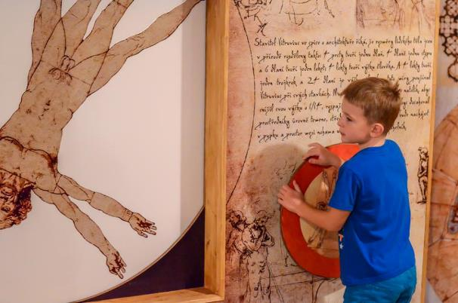
Letos je to 500 let od úmrtí Leonarda da Vinciho. Připomeňte si tohoto génia vnořením do jeho tvořivé mysli
Nechávaly vás už jako malé děti v němém úžasu malby, vynálezy a patenty Leonarda
da Vinciho? Toužili jste někdy jako on letět, hrát si v tanku či prozkoumat anatomii těla? Tak proč si své dětské sny konečně nesplnit? Kvůli realizaci těchto dobrodružství není třeba kupovat letenky do Florencie či Paříže. Do 30. dubna je můžete zažít v rámci výstavy Leonardo na zámku ve Žďáru nad Sázavou. Tato interaktivní výstava pohltí každého, od tří až do sta let.

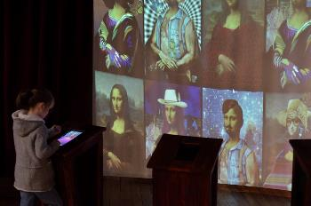
Výstava pro celou rodinu
Expozice přinese hluboký zážitek jak osamělým zvědavcům a milovníkům uznávaného génia, tak i rodinám s dětmi. Zatímco vy si můžete osvěžit znalosti o tomto renesančním malíři, sochaři, architektovi, hudebníkovi, spisovateli, přírodovědci, vynálezci a konstruktérovi z informačních tabulí, pro vaše ratolesti a všechny ostatní zvídavé návštěvníky bude zlatým hřebem právě interaktivní část výstavy. Díky ní se ponoříte do hluboké mysli tohoto umělce a zblízka prozkoumáte všechny jeho vynálezy i vědecké práce. „Díky moderním technologiím budete moci sestavovat anatomické modely, hrát si ve velké replice Leonardova slavného vojenského tanku, digitálně manipulovat a promítat obrazy Mony Lisy, zatočit si s Vitruviánským mužem, reprodukovat Leonardovy nákresy, zúčastnit se Poslední večeře Páně nebo si třeba jen otestovat své pozorovací schopnosti v malovacím kvízu,“ dodává Martina Sedláková, marketingová manažerka zámku ve Žďáru nad Sázavou. Výstava je otevřena denně mimo pondělí od 9 do 17 hodin.
Zámek Žďár nad Sázavou

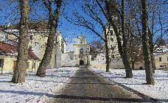

Areál zámku, bývalý cisterciácký klášter ze 13. století, prošel do dnešních dob velkými přeměnami. Přilehlá zámecká panství (lesy a rybníky) dodnes spravuje nynější majitel zámku, rodina Kinských.
Dnes zámek nabízí spoustu zajímavých expozic, výstav, kulturních akcí. Unikátní je například celoročně otevřené interaktivní Muzeum nové generace či večerní zážitkové prohlídky zámku (nejbližší se koná 15. a 16.2.). V areálu nalezete také zámeckou kavárnu, obchod se suvenýry či ubytování v zámecké věži.
www.zamekzdar.cz

Žďár nad Sázavou je skvělým místem pro celodenní výlet
Výstavu Leonardo, kterou zámek pořádá k letošnímu výročí 500 let od úmrtí této osobnosti, je potřeba vidět, zažít a ohmatat si na vlastní kůži. A pokud se jí necháte zlákat a do Žďáru nad Sázavou přijedete, tak se můžete těšit i na mnoho dalších zajímavých akcí a míst. Krom ostatních expozic ve zmiňovaném zámku, kde rozhodně stojí za návštěvu i další interaktivní Muzeum nové generace, vás jistě nadchne také samotné místo. V blízkém okolí budete na historii narážet doslova na každém kroku. Pouhý kilometr od zámku stojí věhlasný kostel svatého Jana Nepomuckého, který byl zapsán do kulturního seznamu památek UNESCO. Za jeho zdmi zase okusíte panenskou přírodu s mnoha rybníky a turistickými trasami.

Fotografie ke stažení naleznete ZDE:
https://goo.gl/photos/pUwhSGfhS9MV6s3u6
https://photos.app.goo.gl/q6UUqWAopdFMmLfT7

V případě dalších dotazů se prosíme obraťte na:
Zuzana Hanušová, PR consultant, tel.: +420 608 918 608, email: zuzana.hanusova@prkonektor.cz,

